E4001/LED1N020S

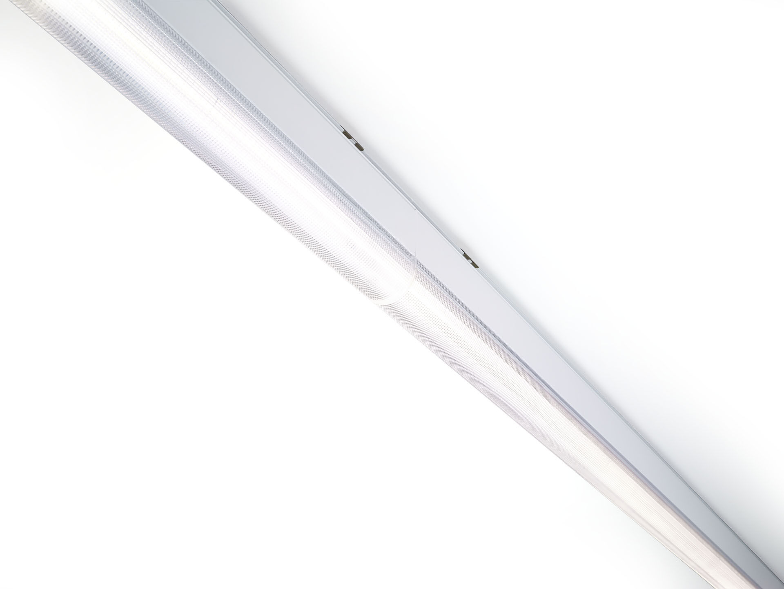
- Industrieel lijnarmatuur met een slanke vormgeving.
- DUAL●LENS optiek, polycarbonaat (PC), diepstralend lichtverdeling.
- Afmetingen: 1000 mm x 60 mm x 135 mm.
- Lichtstroom: 2400 lm, Specifieke lichtstroom: 133 lm/W.
- Opgenomen vermogen: 18.0 W, niet-dimbaar.
- Frequentie: 50-60Hz AC.
- Spanning: 220-240V.
- Isolatieklasse: klasse I.
- Led met superieure behoudfactor; na 50.000 branduren behoudt de armatuur 98% van zijn initiële lichtstroom (Tq = 25°C).
- Gecorreleerde kleurtemperatuur: 4000 K, Kleurweergave ra: 80.
- Standard deviation color matching: 3 SDCM.
- DUAL●LENS™ met UGR <= 22 conform norm EN 12464-1 voor matige visuele en concentratie-eisen.
- Gelakt aluminium behuizing, RAL9016 - verkeerswit (structuurlak).
- IP-graad: IP40.
- IK-graad: IK06.
- Gloeidraadtest: 850°C.
- 5 jaar garantie op armatuur en driver.
- Certificeringen: CE, ENEC.
- Armatuur met halogeenvrije leads.
- De armatuur is ontwikkeld en geproduceerd volgens standaard EN 60598-1 in een bedrijf dat ISO 9001 en ISO 14001 gecertificeerd is.
- Toebehoren noodzakelijk voor montage, keuze uit: E7H301, E4H1000, E4H111, E4H112, E4H121, E4H122, E4H131, E4H141, E4H142, .

